Innowacyjny system rynien prowadzących dla e-prowadników wykonanych z tworzyw sztucznych: Lekkie i odporne na substancje chemiczne
Uwzględniając w swojej ofercie guidelite plus, firma igus przedstawia trwałą i modułową rynnę, która sprawdzi się w procesie powlekania galwanicznego oraz w produkcji nawozów.

System rynien prowadzących guidelite plus od igus wykonany został z nowego, ulepszonego materiału EG+. Zapewnia on wysoką odporność na substancje chemiczne, a tym samym umożliwia zastosowanie ekonomicznych rynien w procesach powlekania galwanicznego oraz produkcji nawozów. Natomiast ultralekka i modułowa konstrukcja, w dużym stopniu ułatwia montaż.

Słabymi punktami systemów prowadzenia, wykonanych z metalu, były: brak odporności na korozję, skomplikowane metody montażu, duży ciężar i cena. Ale jest alternatywa: już w 2015, igus opracował guidelite plus, wykonaną z tworzywa sztucznego, w celu wprowadzenia na rynek lekkiej, łatwej w montażu oraz ekonomicznej rynny prowadzącej do stosowania z e-prowadnikami. "W tym roku, system guidelite plus został udoskonalony o nowy materiał, o bardzo wysokiej odporności na substancje chemiczne, do stosowania w rynnach prowadzących oraz odpowiadającym im prowadnikach," wyjaśnia Michael Blaß, prokurent działu systemów e-prowadników w igus. "Posiada on nowy mechanizm zamykania oraz elastyczne połączenia kompensacyjne, które potrafią dostosować się do warunków otoczenia oraz warunków pogodowych." Dzięki doskonałemu systemowi prowadzenia, wykonanego z trybomateriału igumid EG+, obecnie na rynku dostępna jest jeszcze lżejsza i bezpieczniejsza alternatywa dla systemów prowadzenia, które wykonane są ze stali nierdzewnej oraz aluminium.

igumid EG+: Zoptymalizowany materiał o wysokiej odporności na substancje chemiczne
Innowacyjny materiał igumid EG+ to główne udoskonalenie systemu guidelite plus. Charakteryzuje się on niskim współczynnikiem pochłaniania wody. Dzięki temu wykazuje dużą odporność na agresywne substancje chemiczne, takie jak te stosowane w procesach powlekania galwanicznego oraz produkcji nawozów. Eliminuje to konieczność stosowania kosztownej stali nierdzewnej typu V2A (304) lub V4A, która do tej pory była powszechnie stosowana. Dzięki zauważalnie udoskonalonym właściwościom ślizgowym, które sprawdzają się w rynnach prowadzących oraz większości e-prowadników, materiał igumid EG+ można stosować w zakresie temperatur od 0 do 100°C. Nie zawiera halogenu i silikonu, jest zgodny z dyrektywą RoHS oraz jest łatwo rozpoznawalny ze względu na swój niebieski kolor. W połączeniu z e-prowadnikami wykonanymi z igumid EG+ oraz wysoce elastycznymi przewodami z zewnętrznym płaszczem TPE, modułowa konstrukcja gotowych systemów jest idealnym rozwiązaniem, które sprawdzi się przy długich przesuwach oraz niskich prędkościach w tak wymagających warunkach. Zarówno e-prowadnik oraz rynna zawierają materiał, który jest odporny na substancje chemiczne, co sprawia, że tworzą idealną parę ślizgową.

Udoskonalony montaż dzięki innowacyjnej zasadzie zamykania
Polimerowy system prowadzenia jest bardzo lekki i szybki w montażu. Dzięki praktycznemu i modułowemu systemowi montażu, instalatorom, podczas testów instalacyjnych, udało się zamontować rynnę o długości 30 metrów w mniej niż trzy minuty. Boczne płyty są przyczepiane poprzez ręczne zaciśnięcie oraz zablokowanie bez konieczności stosowania narzędzi. Mechanizm z mocowaniem zaciskowym został zaprojektowany specjalnie z myślą o zapewnieniu systemowi bezpieczeństwa oraz wydajności. Dzięki modułowej konstrukcja guidelite Plus EG indywidualnie dostosowuje się do danej aplikacji, a tym samym wykazuje swoje uniwersalne zastosowanie w praktyce. W dużym stopniu obniża to koszty, czas montażu oraz czas pracy.
Podpis pod ilustracją:

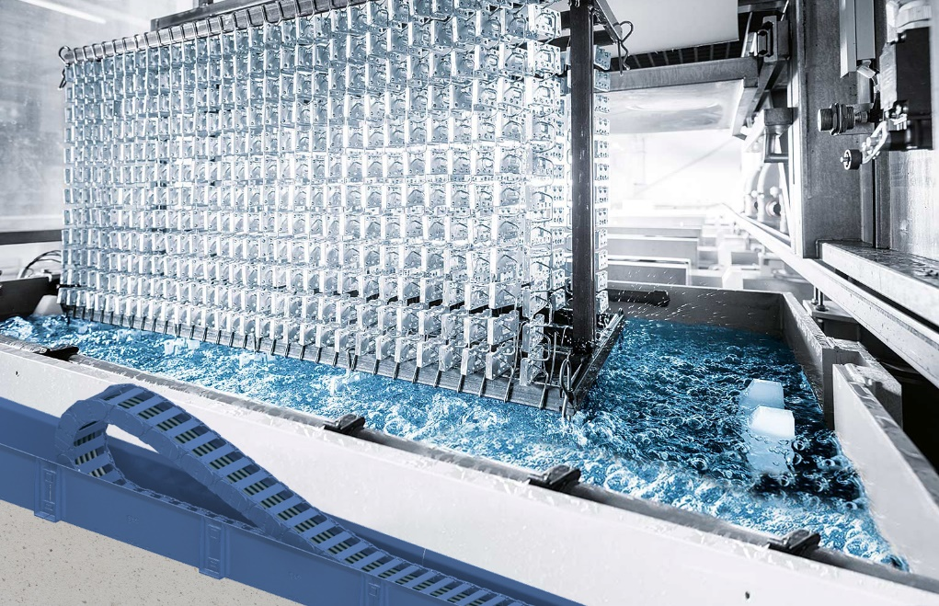
Ilustracja PM5217-1
Innowacyjny materiał systemu rynien prowadzących guidelite plus EG zapewnia wysoką odporność na substancje chemiczne, co umożliwia jego stosowanie w procesach powlekania galwanicznego. (Źródło: igus GmbH)

KONTAKT Z PRASĄ w igus Polska:  Paulina Skowron  Marketing Manager  igus Sp. z o.o.  ul. Działkowa 121C  02-234 Warszawa  Mobile: 666 842 679  Faks: 22 863 61 69  info@igus.pl  www.igus.pl  PRESS CONTACT in igus GmbH:  Oliver Cyrus  Head of PR & Advertising  igus GmbH  Spicher Str. 1a  D-51147 Köln  Tlf.. +49 (0) 22 03 / 96 49 - 459  Fax +49 (0) 22 03 / 96 49 - 631  ocyrus@igus.de  www.igus.de | INFORMACJA O IGUS:  Firma igus jest światowym liderem w produkcji systemów prowadzenia przewodów i polimerowych łożysk ślizgowych. To rodzinne przedsiębiorstwo z siedzibą w Kolonii ma swoje oddziały w 35 krajach i zatrudnia około 3 180 pracowników na całym świecie. W 2016 roku firma igus wygenerowała obroty rzędu 592 milionów Euro. igus ma największe w swojej branży laboratoria badań i fabryki, dzięki czemu może w bardzo krótkim czasie zaoferować klientom innowacyjne i dostosowane do ich potrzeb produkty i rozwiązania  Terminy „igus”, „chainflex”, „CFRIP”, „conprotect”, „CTD”, „drylin”, „dry-tech”, „dryspin”, „easy chain”, „e-chain”, „e-chain systems", „e-ketten”, „e-kettensysteme”, „e-skin”, „energy chain”, „energy chain systems”, „flizz”, „ibow”, „iglide”, „iglidur”, „igubal”, „manus”, „motion plastics”, „pikchain”, „readychain”, „readycable”, „speedigus”, „triflex”, „twisterchain”, „plastics for longer life”, „robolink”, „xiros” ora „xirodur” są chronione przepisami dotyczącymi znaków towarowych w Republice Federalnej Niemiec i na całym świecie, w stosownych przypadkach.

